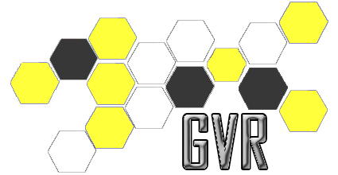



Caso de Uso [CU10 - AñadirUbicacion]

Checkpoint

Laboratorio de Desarrollo de Software

GVR

Un Caso de Uso es una secuencia de interacciones que se desarrollarán entre un sistema y sus actores en respuesta a un evento que inicia un actor principal sobre el propio sistema.

Estos ilustran los requerimientos del sistema al mostrar como reacciona una respuesta a eventos que se producen en el mismo

Las Realizaciones de los Casos de Uso se llevan a cabo como resultado de un caso de uso específico. La realización del caso de uso debe cumplir con los requerimientos establecidos y debe reflejar el comportamiento de su caso de uso correspondiente. Este artefacto se halla dentro del Modelo de Diseño reflejando los productos de trabajo relacionados con el caso de uso pero que pertenecen a dicho modelo. Estos productos de trabajos relacionados consisten en los diagramas de comunicación y secuencia que expresan el comportamiento del caso del uso en términos de objetos de colaboración, y dichos diagramas deben elaborarse haciendo uso de (UML).

Tabla de contenido

Descripción 4

Actores del CU 4

Precondiciones 4

Flujo de Eventos Normal 4

Poscondiciones 4

Flujo de Eventos Alternativo 4

Diagramas Asociados 5

Diagrama de Casos de Uso 5

Diagrama de Secuencia 5

Caso de Uso [CU10 - AñadirUbicacion]

Descripción

Funcionalidad de inserción o alta de una ubicación al sistema para poder contener instancias de tipificación de valoraciones.

Actores del CU

Dicha funcionalidad es aplicada a los actores:

* Administrador de Sistema.

Precondiciones

Antes de realizar estas operaciones el sistema debe de contar con la sesión iniciada de un usuario autorizado.

Flujo de Eventos Normal

Camino principal:

1. El usuario requiere ingresar al sistema una nueva ubicación para ser contemplada por el sistema.
2. El sistema despliega la pantalla de alta de ubicación.
3. El usuario ingresa los datos correspondientes a una nueva ubicación.
4. El usuario asocia la ubicación al sector al que dependerá.
5. El sistema agrega la nueva ubicación al sistema.

Poscondiciones

Una nueva ubicación o sector es agregado al sistema.

Flujo de Eventos Alternativo

3A. Los datos proporcionados corresponden a una ubicación ya presente en el sistema.

3A1. El sistema le informa al usuario el problema y vuelve a la pantalla de alta de ubicación.

3B. Los datos proporcionados para la nueva ubicación no son válidos.

3B1. El sistema le informa al usuario el problema y que vuelva a ingresar los datos de la ubicación.

Diagramas Asociados

Diagrama de Casos de Uso

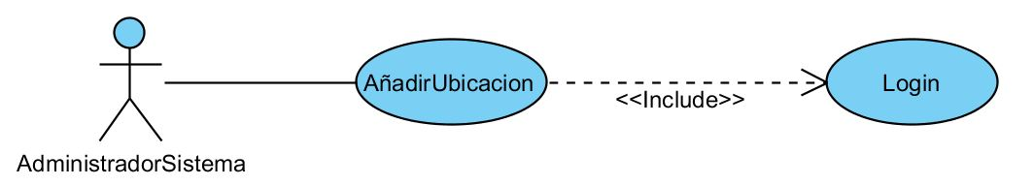

Diagrama de Secuencia

